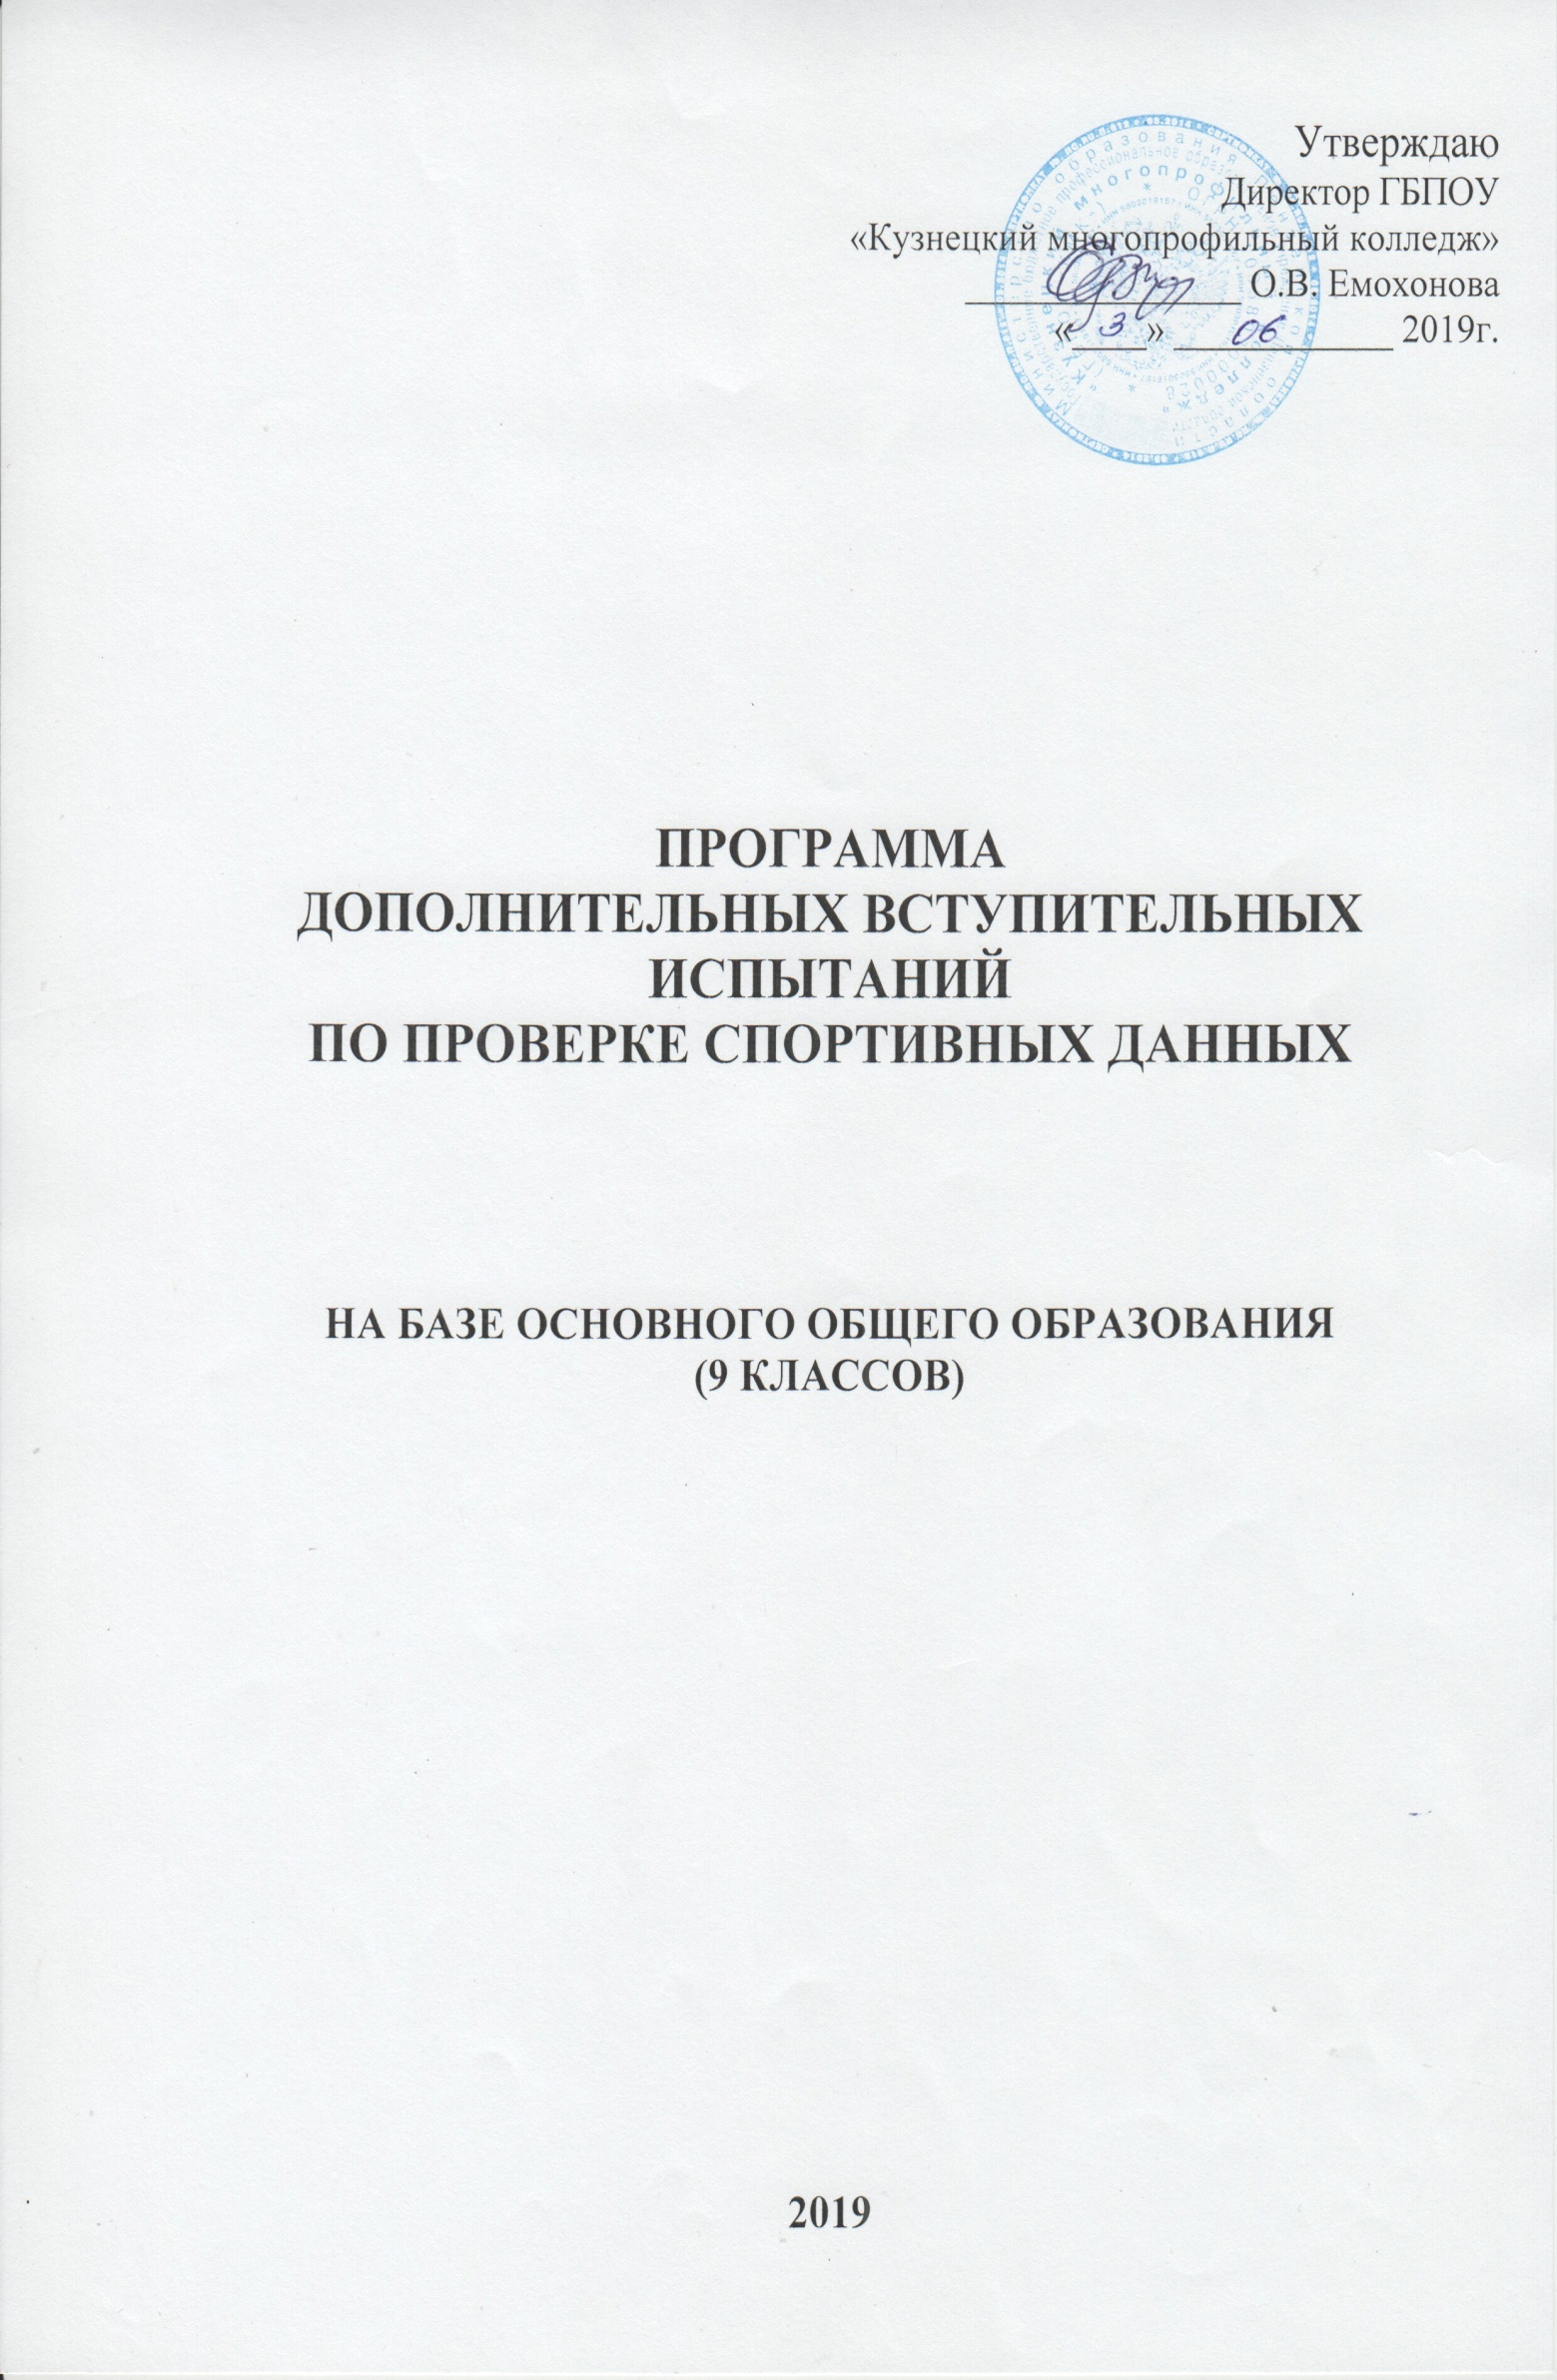
ТРЕБОВАНИЯ К УРОВНЮ ПОДГОТОВКИ ОБУЧАЮЩИХСЯ НА БАЗЕ ОСНОВНОГО ОБЩЕГО ОБРАЗОВАНИЯ
В результате освоения физической культуры абитуриент должен: знать/понимать
роль физической культуры и спорта в формировании здорового образа жизни, организации активного отдыха и профилактики вредных привычек;
основы формирования двигательных действий и развития физических качеств; способы закаливания организма и основные приемы самомассажа;
уметь
составлять и выполнять комплексы упражнений утренней и корригирующей гимнастики с учетом индивидуальных особенностей организма;
выполнять акробатические, гимнастические, легкоатлетические упражнения (комбинации), технические действия спортивных игр;
выполнять комплексы общеразвивающих упражнений на развитие основных физических качеств, адаптивной (лечебной) физической культуры с учетом состояния здоровья и физической подготовленности;
осуществлять наблюдения за своим физическим развитием, и физической подготовленностью, контроль за техникой выполнения двигательных действий и режимами физической нагрузки;
соблюдать безопасность при выполнении физических упражнений и проведении туристических походов;
осуществлять судейство школьных соревнований по одному из программных видов спорта;
использовать приобретенные знания и умения в практической деятельности и повседневной жизни для
проведения самостоятельных занятий по формированию индивидуального телосложения и коррекции осанки, развитию физических качеств, совершенствованию техники движений;
включения занятий физической культурой и спортом в активный отдых и досуг

Для прохождения вступительных испытаний по проверке физических качеств необходимо выполнить следующие нормативы:

ГИМНАСТИКА

(юноши)
1. Подтягивание 15 раз
2. Опорный прыжок через козла 120 см ноги врозь
3. Перекладина из виса стоя махом одной, толчком другой, подъем переворотом, оборот назад, мах вперед, мах назад, соскок прогнувшись
4. Параллельные брусья из упора на предплечьях подъем махом вперед в сед, ноги врозь, перемах вовнутрь, махом назад, соскок прогнувшись
5. Параллельные брусья угол в упоре – держать 3 секунды

(девушки)
- Опорный прыжок ноги врозь через козла в ширину (высота 110 см)
- Упражнение на бревне или на брусьях по выбору:
Бревно Вскок в упор продольно – перемах правой с поворотом налево в сед, ноги врозь – упор углом – сгибая левую, встать на правую, левая сзади на носке, руки в стороны – шаг правой, стойка на левом колене, правая, согнутая впереди, руки вперед – встать, приставляя левую к правой, руки вверх – поворот кругом на носках – 2 приставных шага, руки на поясе – поворот налево и соскок толчком 2-х вперед.
Брусья И.П. – вис – размахивание изгибами – вис присев на
разной одной, другая впереди – подъем переворотом в упор на нижнюю
высоты жердь спад в вис лежа – сед на правое бедро и хватом левой сзади за нижнюю жердь за спиной соскок с переворотом налево кругом.

АКРОБАТИКА
- Равновесие на правой (левой) ноге, руки в стороны
- Приставляя левую (правую) ногу, упор присев
- Кувырок вперед в группировке в упор присев ноги скрестно
- Поворот кругом
- Кувырок назад в группировке
- Перекатом назад стойка на лопатках
- Перекат вперед в положение лежа на спине «мост»
- Опуститься в положение лежа на спине, руки вверх
- Перекат в положение лежа на животе
- Упор лежа, упор присев, выпрямляясь, прыжок прогнувшись

Отжимание (сгибание, разгибание рук в упоре) 20 раз

ЛЕГКАЯ АТЛЕТИКА

Юноши
Бег 100 м 13,2
Бег 800 м 2,40
Метание гранаты
(500 г) 35 м
Метание мяча (большого теннисного 57г) 40м
Прыжки в длину 460 м

Девушки
Бег 100 м 16,0
Бег 400 м 1,30
Метание гранаты 20 м
Метание мяча (57г) 28м
Прыжки в длину 340 м

Абитуриент прошел проверку физических качеств, если он технически правильно выполнил все комбинации на спортивных снарядах и выполнил нормативы по всем упражнениям

